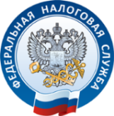
Межрайонная ИФНС России №15 по Алтайскому краю
КАК УЗНАТЬ, какие ЛЬГОТЫ при уплате налогов вам положены в конкретном регионе

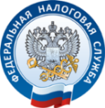
ЗАЙТИ на сайт ФНС России www.nalog.gov.ru
ВОСПОЛЬЗОВАТЬСЯ сервисом «Справочная информация
о ставках и льготах по имущественным налогам»
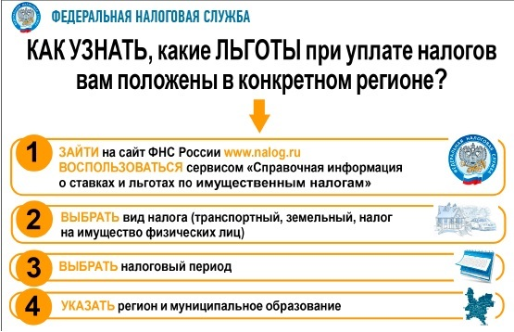
ВЫБРАТЬ вид налога (транспортный, земельный, налог на
имущество физических лиц)

ВЫБРАТЬ налоговый период

УКАЗАТЬ регион и муниципальное образование

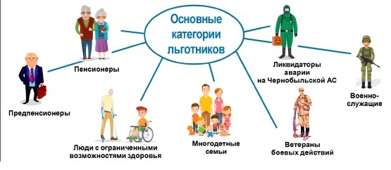
1

ОФОРМИТЬ заявление (лично, в налоговой инспекции или через МФЦ) и приложить документы, подтверждающие право на льготу
НАПРАВИТЬ заявление с документами через «Личный кабинет налогоплательщика физического лица» на сайте ФНС России, почтой, лично обратившись в налоговую инспекцию или через МФЦ
2

Телефон контакт – центра ФНС России : 8-800-222-22-22 www.nalog.gov.ru

